МІНІСТЕРСТВО ОСВІТИ І НАУКИ УКРАЇНИ
Національний аерокосмічний університет
«Харківський авіаційний інститут»

Кафедра систем управління літальними апаратами

Практична робота № 1

з дисципліни «Об'єктно-орієнтоване проєктування СУ»

Тема: "Математичні обчислення у Python"

Виконав студент гр. ______311ст_____
____Рибаченко Артем___
(підпис, дата) (П.І.Б.)
Перевірила
__________ к.т.н., доц. Олена ГАВРИЛЕНКО
(підпис, дата) (П.І.Б.)

2025

МЕТА РОБОТИ
Ознайомитися з основами розробки інтерпретованих програм і реалізувати скрипт для введення / виведення даних і виконання найпростіших математичних обчислень на мові програмування Python.
ПОСТАНОВКА ЗАДАЧІ

Завдання 1. Вирішити завдання з цілочисельними змінними. Всі вхідні і вихідні дані в задачах цієї групи є цілими числами. Всі числа, для яких вказано кількість цифр (двозначне число, тризначне число та ін.), вважаються додатними. Завдання представлено в табл.1. Умова (Integer 9): Дано тризначне число. Використовуючи одну операцію ділення остачі, вивести першу цифру даного числа (347).
Завдання 2. Обчислити математичне вираз зі змінними дійсного типу, використовуючи стандартну бібліотеку math. Вирази представлено в табл.2. Умова 9 (match37)
Завдання 3. Вирішити завдання з логічними змінними. У всіх завданнях даної групи потрібно вивести логічне значення True, якщо наведене висловлювання для запропонованих вихідних даних є істинним, і значення False в іншому випадку. Всі числа, для яких вказано кількість цифр (двозначне число, тризначне число і т.ін.), вважаються цілими додатними. Завдання представлено в табл.3. Умова (Boolean19.) Перевірити істинність висловлювання: «Серед трьох даних цілих чисел є хоча б одна пара взаємно протилежних».
ВИКОНАННЯ РОБОТИ

Завдання 1. Вирішення задачі: (Integer 9) рис.1.1.
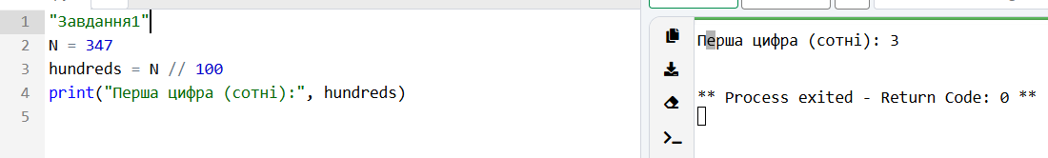
рис.1.1.

Завдання 2. Вирішення задачі: (match37) рис.2.1.
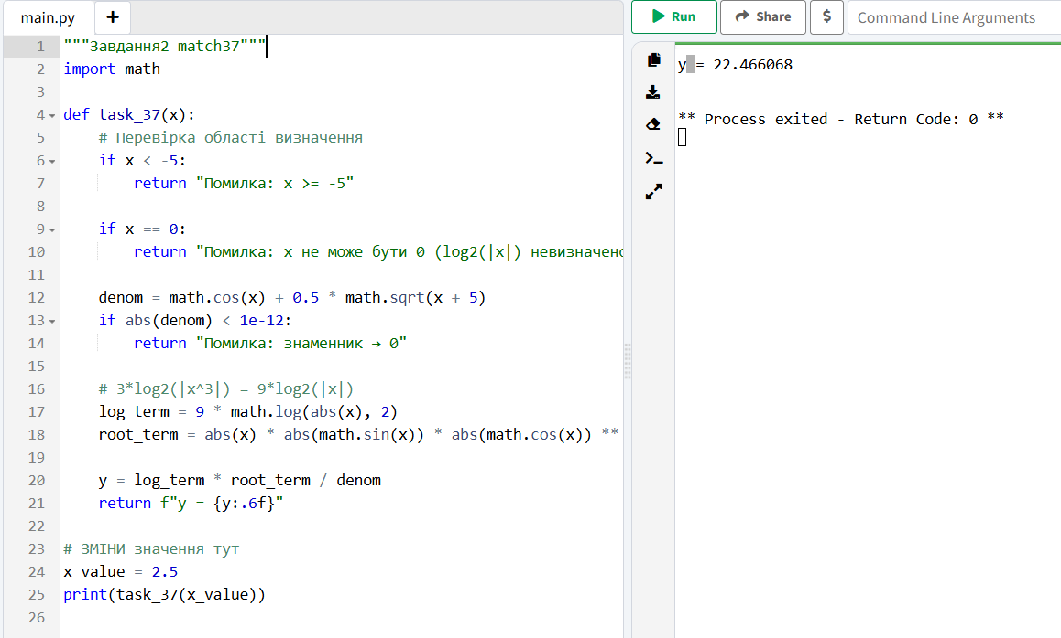
рис.2.1.

Завдання 3. Вирішення задачі: Умова (Boolean19.) Перевірити істинність висловлювання: «Серед трьох даних цілих чисел є хоча б одна пара взаємно протилежних». Рис.3.1.
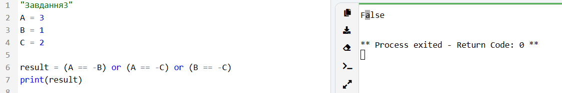
рис.3.1.

